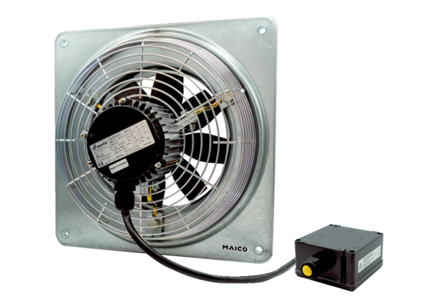Axiální nástěnný ventilátor DZQ 30/2 B Ex eObsah dodávky: 1 kusSortiment: C
Typové číslo: 0083.0176Výrobce: MAICO

